ИНСТРУКЦИЯ ПО ЭКСПЛУАТАЦИИ
ОРБИТРЕК SS-750
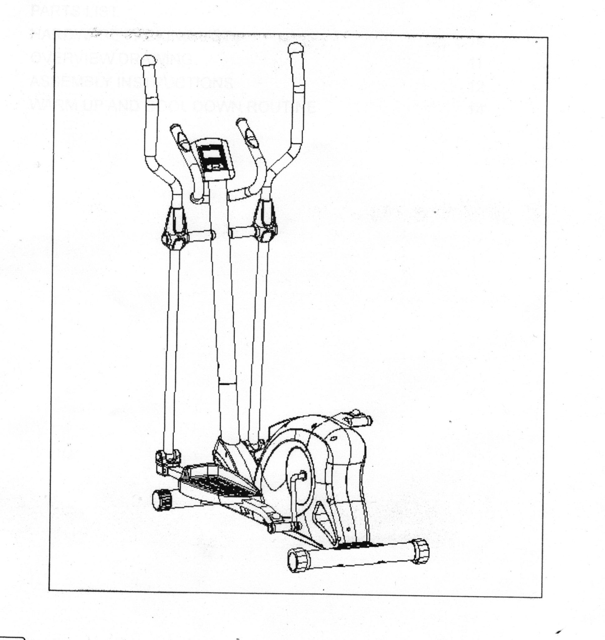

СОДЕРЖАНИЕ
1.Инструкция по безопасности
2. Операции компьютера
3. Сборка (схема) орбитрека
4. Пошаговая сборка тренажера
5. Общая схема по сборке
6.Упражнения на разогрев и охлаждение мышц

ИНСТРУКЦИИ ПО БЕЗОПАСНОСТИ
Основные предосторожности должны быть соблюдены, включая следующие инструкции по технике безопасности. Прочитайте все инструкции перед использованием оборудования.
1. Прочитайте все инструкции в этом руководстве и перед использованием этого оборудования сделайте упражнения на разогрев.
2. Чтобы избежать повреждения мышц, перед началом тренировки разогрейте все мышцы тела. Для этого просмотрите страницы Упражнений на разогрев и «Охлаждение» мышц. После разминки рекомендован легкий отдых.
3. Перед использованием оборудования убедитесь, что все части не повреждены и хорошо закреплены. Оборудование должно быть размещено на плоской поверхности. Рекомендуется использовать циновку или другое покрытие.
4. Наденьте надлежащую одежду и обувь; не одевайте одежду, которая могла бы попасть в какую-либо часть оборудования; не забудьте зафиксировать все ремни.
5. Не делайте попытку дополнительного самостоятельного ремонта или настройки, кроме настроек, описанных в этом руководстве. При возникновении неполадок прекратите использование оборудования и обратитесь к Уполномоченному Сервисному представителю.
6. Не используйте оборудование на открытом воздухе.
7. Оборудование предназначено только для домашнего использования.
8. Во время занятий к работе на тренажере допускается только один человек.
9. Во время использования тренажера держите подальше детей и животных. Эта машина разработана только для взрослых. Минимальное свободное пространство, требуемое для безопасной работы, составляет два метра.
10. Если Вы чувствуете боль в груди, тошноту, головокружение, Вы должны прекратить тренироваться немедленно и перед продолжением занятий проконсультироваться со своим врачом.
11. Максимальный вес пользователя составляет 110 кг.
ПРЕДУПРЕЖДЕНИЕ: прежде, чем начать любую программу тренировки проконсультируйтесь с Вашим врачом. Это особенно важно для людей, старше 35 лет, а также тех, у кого есть проблемы со здоровьем. Прочитайте все инструкции перед использованием тренажера для занятий фитнессом.
ПРЕДОСТЕРЕЖЕНИЕ: Внимательно прочитайте все инструкции прежде, чем начать работу с тренажером.
Сохраните Руководство Пользователя для дальнейшего обращения.
ОПЕРАЦИИ КОМПЬЮТЕРА
- Функции:
- Одна стандартная программа (начальная)
- Всего подразумевается 11 программ для занятий на тренажере
А: на рисунке показана реакция компьютера на самую первую скорость работы тренажера
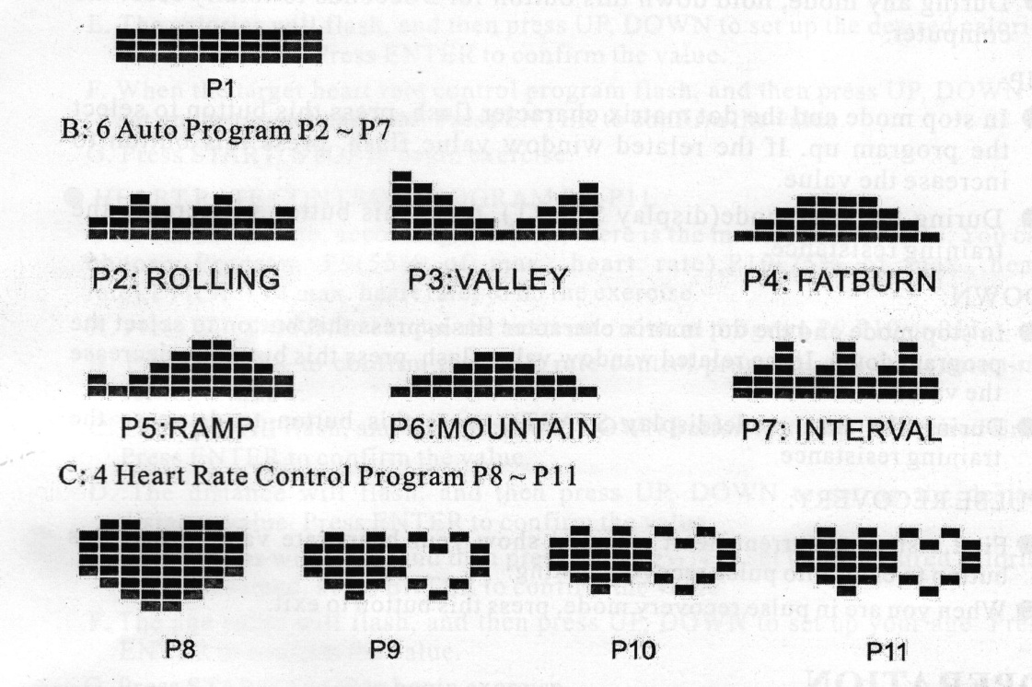
В: программы со 2- по 7-ю отвечают за определенные степени нагрузки пользователя при работе тренажера – интервальная тренировка (легко -тяжело), на «горку», «овраг»
С: режимы с 8- по 11 отвечают за контроль сердечно-сосудистой системы
Компьютер можно заранее запрограммировать на определенный режим работы, и каждый раз перед тренировкой можете включать этот режим и компьютер будет автоматически его воспроизводить в дальнейшем

ФУНКЦИИ И СВОЙСТВА КОМПЬЮТЕРА:
1.Enter - когда Орбитрек находиться в режиме ожидания, нажатие кнопки приводит его в действие в режиме, выбранном ранее пользователем.
Также эта кнопка нажимается при выборе той или иной программы упражнений
2.Старт/Стоп – кнопки для начала и окончания упражнений на Орбитреке
Дважды нажатая кнопка старт – обнуляет показатели, дважды нажатая кнопка стоп – обнуляет показатели заданной тренировки.
3.Вверх –кнопка прохождения по меню компьютера, или увеличения нагрузки
4.Вниз - кнопка прохождения по меню вниз, и уменьшение нагрузки Орбитрека
5.Датчик пульса – датчик измерения сердцебиения пользователя во время тренировки

СПЕЦИФИКА ОСНОВНЫХ ФУНКЦИЙ КОМПЬЮТЕРА:

1.SCAN: В режиме тренировки, нажмите кнопку MODE, пока на мониторе не появится SCAN. Монитор отобразит текущую функцию, каждая из функций будет отображаться на экране 6 секунд.
2.TIME: Показывает истекшее время работы в минутах и секундах. Ваш компьютер автоматически будет считать от 0:00 до 99:59 в секундном интервале. Если вы продолжаете заниматься, когда время достигло 0:00, компьютер начнет и считать от 0:00.
3.SPEED: Отображает рабочую скорость в км\милях в час от 0.0 до 99.9.
4.DISTANCE: Отображает пройденное расстояние в каждом интервале тренировки. Максимум 99.99 км\миль.
5.CALORIES: Ваш компьютер будет подсчитывать калории, сожженные в любой промежуток времени, пока Вы занимаетесь.
6.PULSE: Ваш компьютер отображает ритм пульса в минуту. Если не будет введен никакой сигнал пульса, то компьютер будет отображать 0.

СПИСОК МЕТАЛЛИЧЕСКИХ ИЗДЕЛИЙ
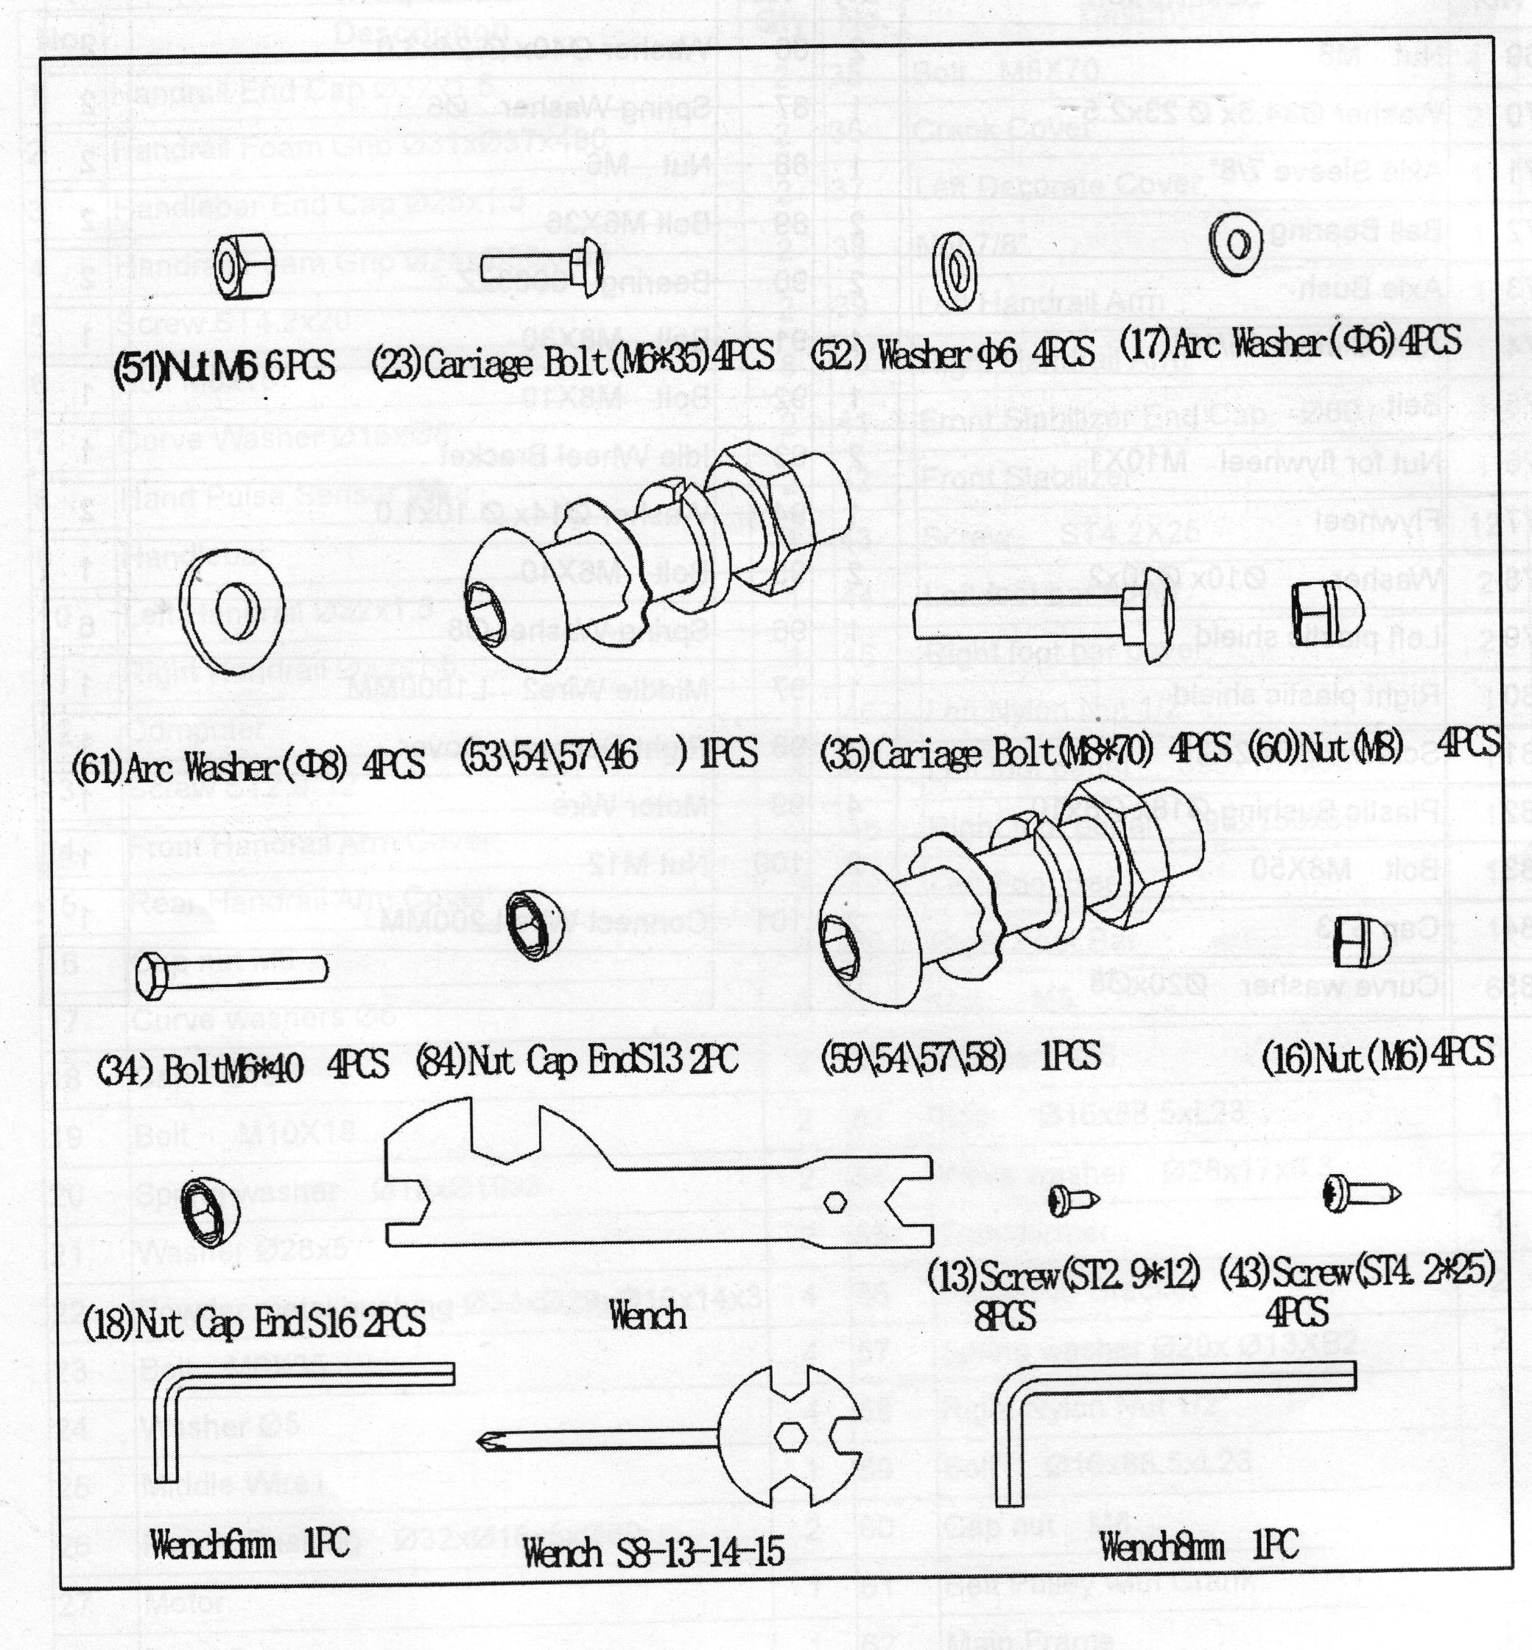

ДЕТАЛЬНАЯ СБОРКА ОРБИТРЕКА SS-750
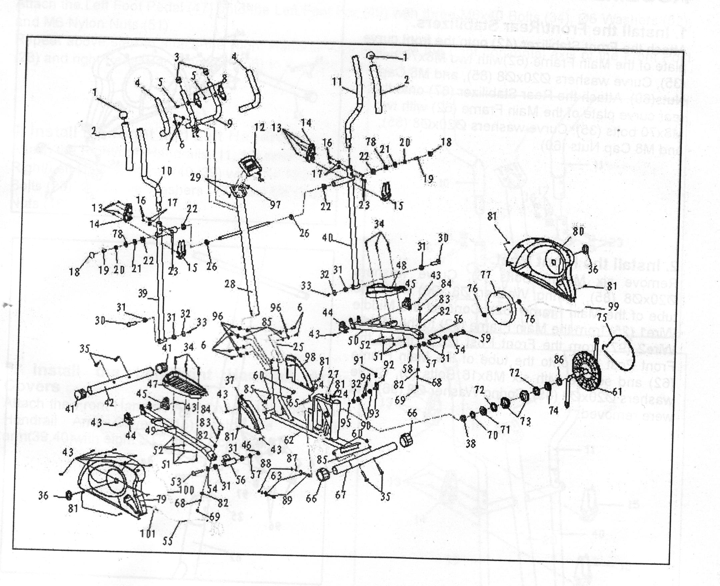

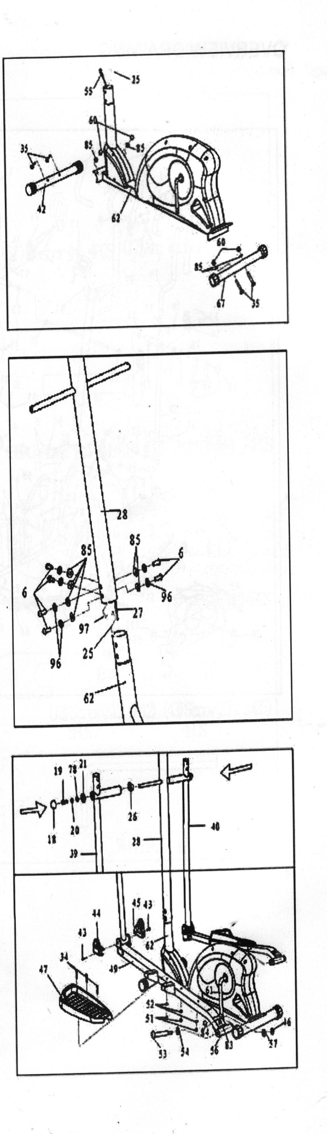
Сборка тренажера по этапам

1. Присоединение переднего\заднего стабилизаторов.
Присоедините передний стабилизатор (42) к переднему держателю главного корпуса (62)двумя болтамиM8x70(35), шайбой (85), и гайкой с наконечником (60).
Присоедините задний стабилизатор (67) к заднему держателю на главном корпусе (62) двумя болтами M8x70(35), изогнутой шайбой (11), и гайкой с наконечником M8(60).

2. Установка передней стойки и кнопки контроля напряжения.
Вытащите шесть болтов M8x16 (6), шайбу(85),шайбу(96)из трубки главного корпуса (62). Присоедините провод датчика II (68) от главного корпуса (25) к проводу датчика I (97)от передней стойки (28). Вставьте переднюю стойку (28) в трубку главного корпуса (62) и зафиксируйте шестью болтами M8x16 (6), изогнутой шайбой(85),шайбой-рессорой(96), которые были предварительно вытащены.

3.Установка правого\левого поручня, правой\левой педали, и покрытия для педалей.
Вытащите два болта M10x18 (19), Ø18xØ10x2шайбу-рессору (20), и шайбу Ø28x5(21)из левой\правой горизонтальной дуги передней стойки (28). Затем присоедините левый поручень (39) к горизонтальной оси передней стойки (28) одним болтом M10x18 (19),Ø18xØ10x2 шайбой-рессорой (20), ишайбой Ø28x5.0 (21), которые были предварительно удалены. Установите наконечник S16 (18) на болт M10x18 (19). Присоедините левую U-образную скобку (56) к левому шкиву (61) одним болтом1/2” для левой скобки педали (56), Ø28xØ17x0.3 волнообразной шайбой (56), Ø20 шайбой-рессорой (57), и 1/2” нейлоновой гайкой (46). Прикрутите наконечник S16 (18) к болту (46).
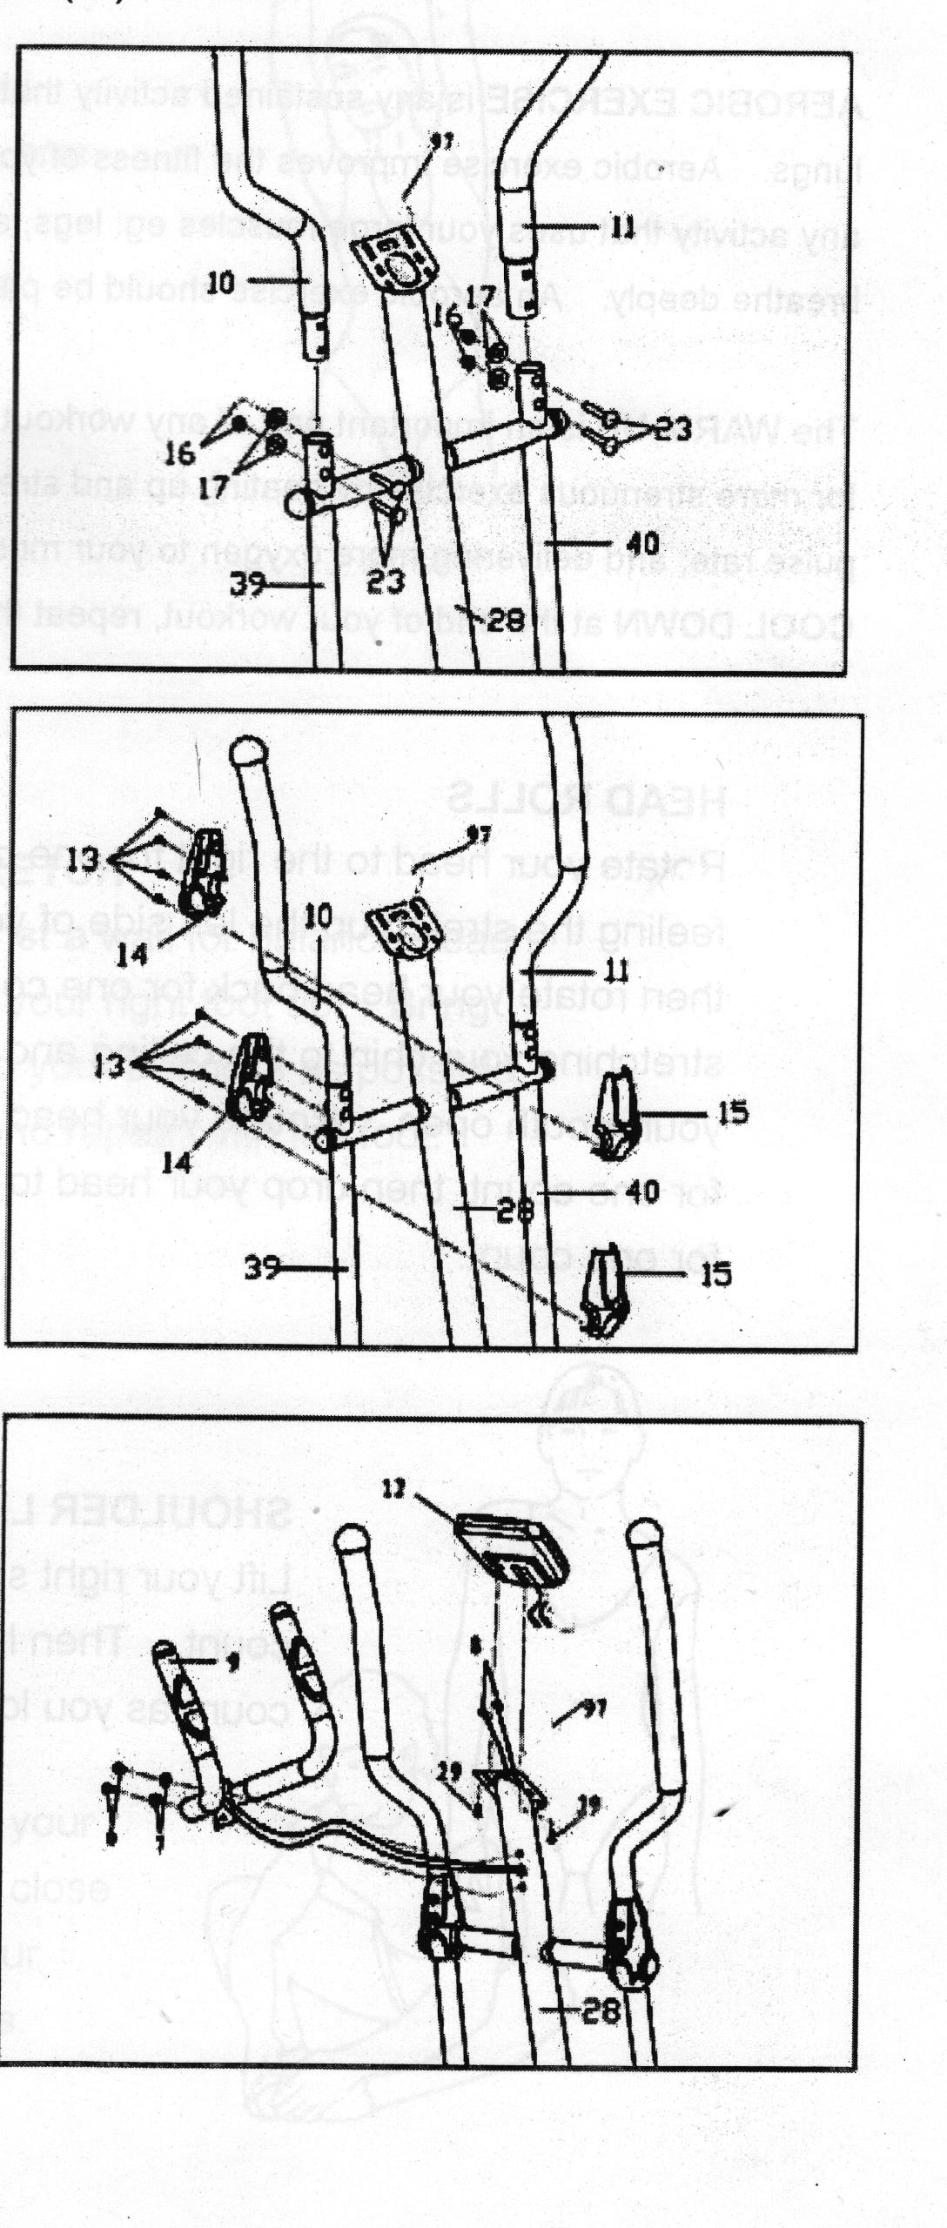
NOTE:1/2” болт для левой U-образной скобки(53) и 1/2” болт для правой U-образной скобки (59) обозначены “L” и “R”.Присоедините левую педаль (47) на левую стойку для педали (49) двумя болтами M6x40 (34), Ø6 шайбой (52), и гайкой M6 (51). Повторите все шаги для установки правой рукоятки (28) и правой скобки педали (56) к правому шкиву (61).

4. Установка правого и левого поручней.
Присоедините правый\левый поручень (11, 10) к правому\левому держателю поручня (40, 39) четырьмя болтами M6x35 (23), Ø6 изогнутой шайбой (17), и гайкой с наконечником M6 (16). Присоедините покрытие переднего\заднего поручня (15) к левому\правому держателю поручня (40,39) четырьмя шурупами ST2.9X12 (13).

5. Установка руля и компьютера
Вытащите два болта M5x10 (81) из задней части компьютера (37). Вытащите два болта M8x15 (36)и Ø16xØ8 изогнутую шайбу (83) из передней стойки (5). Вставьте провода датчика пульса(50) из руля (6) в отверстие передней стойки (5) и потяните их наружу через верх передней стойки (5). Присоедините руль к передней стойке (5) двумя болтами M8x16 (83) и Ø20xØ8 изогнутой шайбой(50), которые были предварительно удалены. Присоедините сенсорный провод I (58) и провода контроля пульса(69)к проводам, которые идут из компьютера (37) и затем присоедините компьютер (37) к верхушке передней стойки (5) двумя болтами M5x10 (81), которые были предварительно вытащены.

УПРАЖНЕНИЕ НА РАЗОГРЕВ И «ОХЛАЖДЕНИЕ»
Хорошая программа подготовки состоит из разминки, занятия аэробикой, и охлаждения. Делайте разминку по крайней мере два - три раза в неделю, отдыхая день между разминками. После нескольких месяцев Вы можете увеличить количество разминок до четырех или пяти раз в неделю.
ЗАНЯТИЕ АЭРОБИКОЙ - любая длительная деятельность, которая посылает кислород в мышцы через сердце и легкие. Занятие аэробикой улучшает деятельность Ваших легких и сердца. Аэробике способствует любая деятельность, где используются крупные мышцы: ноги, руки и ягодицы. Ваше сердце бьется быстро, и Вы дышите глубоко. Занятие аэробикой должно быть частью программы разминки.
РАЗМИНКА - важная часть любых занятий. Вы всегда должны начинать с разминки, чтобы подготовить тело к большему количеству напряженных упражнений; разминка включает в себя разогрев и растягивание мышц, увеличивая частоту пульса и кровообращения, и поставляя больше кислорода мышцам.
ОСТЫНЬТЕ в конце разминки, повторите эти упражнения, чтобы уменьшить чувствительность в усталых мышцах.
